幼儿一日生活
2025.3.19 星期三 晴
今天共有20人来园，陈吕安冉、刘雨桐请假。
一、区域游戏活动
区域游戏是幼儿自发、自主的与空间、材料、玩伴相互作用的学习活动，它对儿童的发展具有重要作用，幼儿在区域游戏中各项能力得到发展。在区域游戏中，幼儿用想象和相似物体替代真物品，探索材料的特质、玩法，并在游戏过程中发现问题、解决问题，幼儿在游戏过程中不断地尝试、思考，认知经验得到进一步的发展。
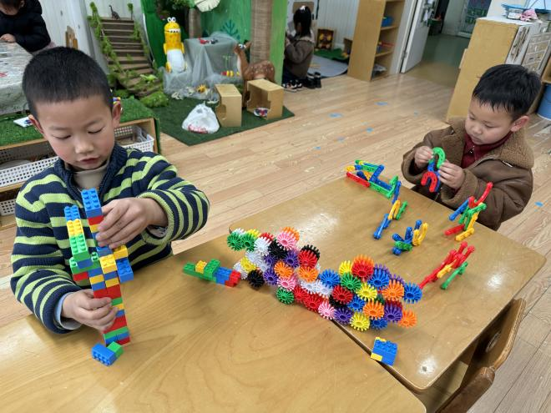 | 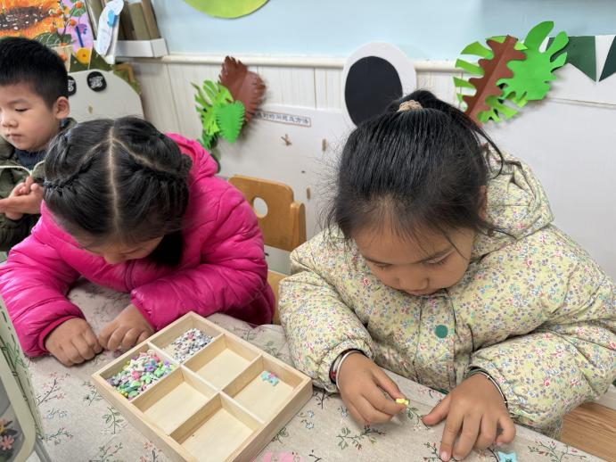
我们在桌面建构区搭建自己喜欢的东西，这些玩具太好玩了，每天都玩不够。 | 我们两个人在美工区穿手链呢。
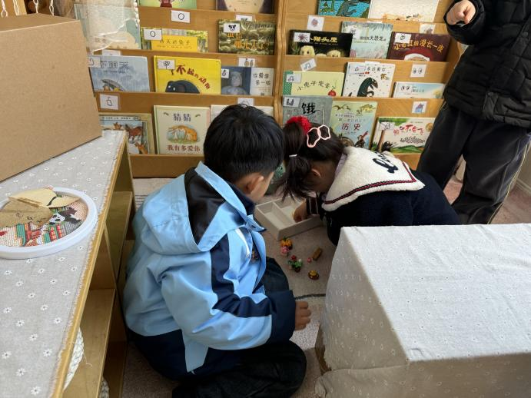 | 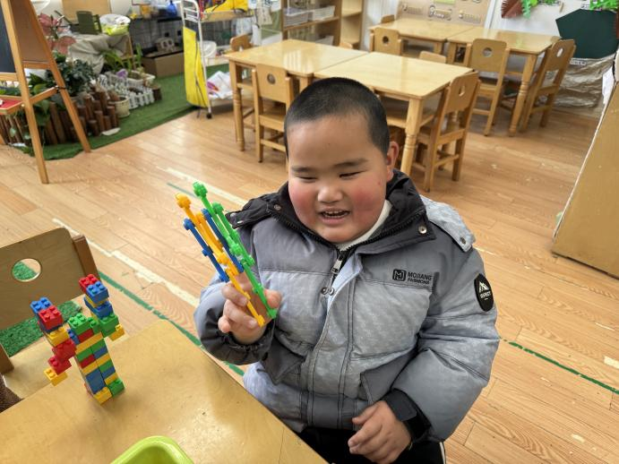
我们在图书区用演说板讲故事 | 我今天搭了一个挖东西的工具。
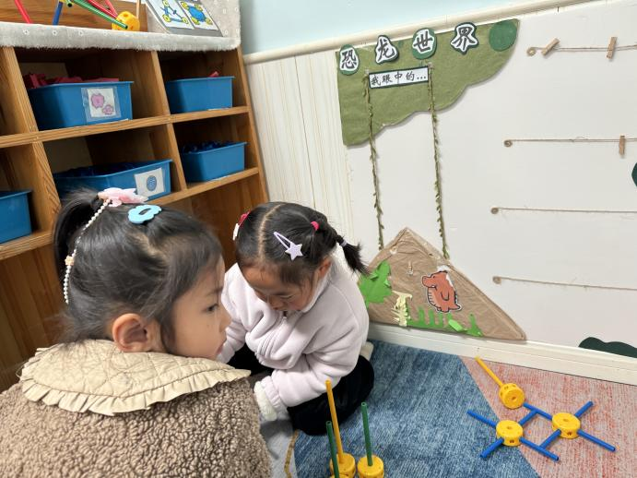 | 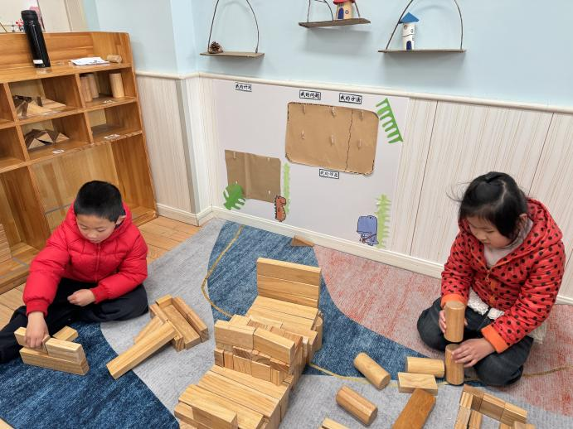
我们两个在万能工匠玩。 | 我们在地面建构搭建房子。

二、户外活动
幼儿园的户外活动区很多，有体锻活动区（滑滑梯、扔沙包、单脚跳、吊单杠、攀爬网、平衡游戏、袋鼠跳、脚踏车等）、户外游戏区（万能工匠、轮胎小山、音乐演奏会、好玩的沙等）、写生区。
今天我们一起在户外玩了攀爬架、滚筒。
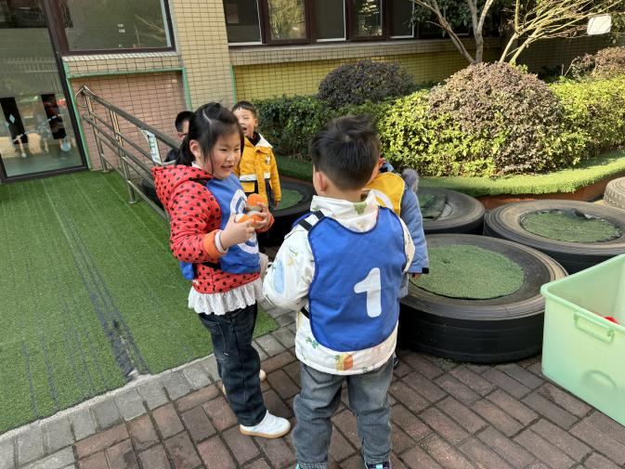 | 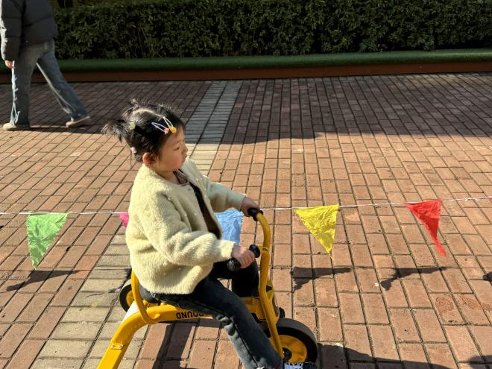
我们一起玩粘粘乐！ | 我正在骑小车。
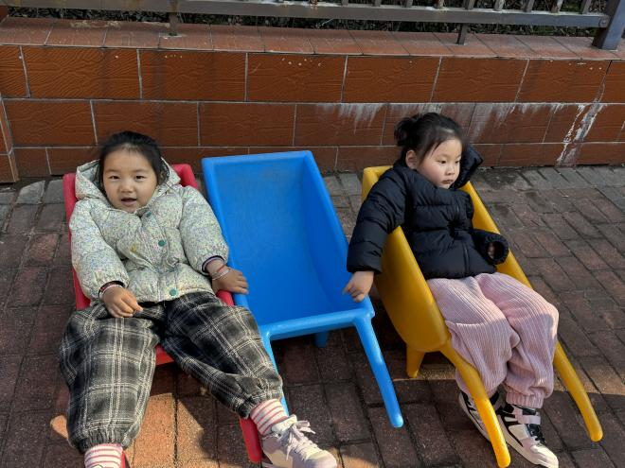 | 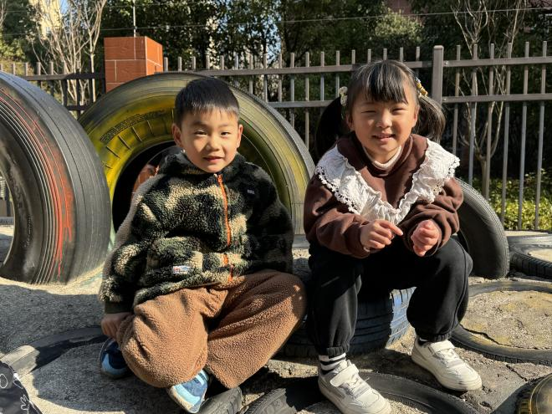
我们两个躺在里面，在舒服的休息！ | 嘿嘿，我们坐在轮胎山上晒太阳
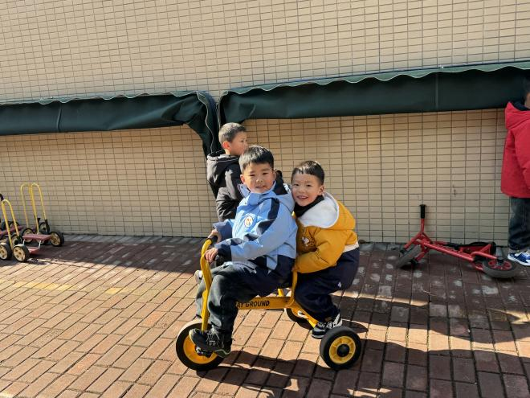 | 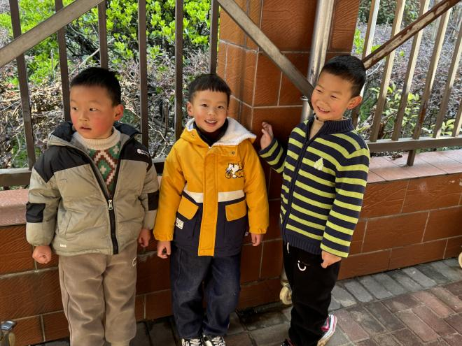
我载着他一起游戏。 | 我们躲在这里，不被发现呢

三、集体教学活动——语言：猜猜我是什么鸟
这是一节知识类的科学活动，鸟有上千个种类，每个种类的鸟都有各自不同的特点，根据这些不同的特点科学家分出了最小的鸟、翅膀最长的鸟、嘴巴最宽的鸟、飞得最高的鸟等许多鸟类之最，让人们更容易认识和记住这些特殊的鸟。本次活动是让幼儿真正理解“最”的意思，然后在分析观察的基础上，引导幼儿了解鸟类之最的知识，有利于拓展幼儿的知识面，使幼儿产生探索鸟类的兴趣和欲望，并学会主动学习获取更多的知识经验.
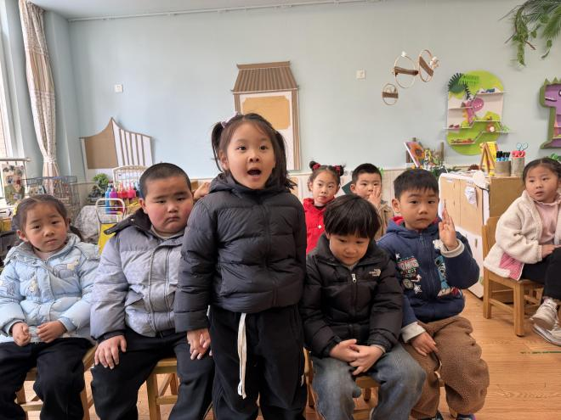 | 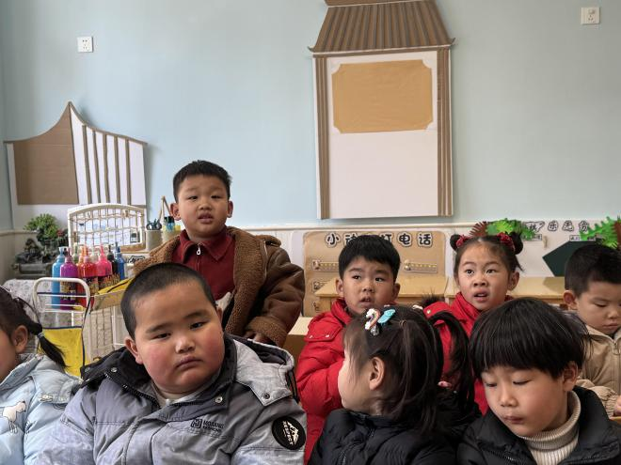
这是世界上最小的鸟——蜂鸟 | 鸟类的世界很神奇，还有很多的疑问等待我们去解决，我想知道什么鸟最漂亮？

四、今日食谱
早点：牛奶、碧根果、自选饼干
午餐：玉米饭、排骨炖鲍鱼、干锅包菜、金花菜蛋花汤。
下午点心：茄汁小鱼面。
水果：蓝莓、羊角蜜。

